CON MÚLTIPLES ACTIVIDADES, PASTO VIVIÓ EL DÍA SIN CARRO Y SIN MOTO
Como una iniciativa para ratificar el compromiso con el ambiente y resaltar el papel del peatón como actor central en la vía; se vivió el Día sin carro y sin moto, que se cumplió en el marco de la Semana Nacional por la Movilidad Saludable, Segura y Sostenible.
La Plaza de Nariño se convirtió en el escenario central donde la ciudadanía disfrutó de actividades físicas, juegos en bicicleta, arte, pintura, música, teatro y cuentería, recorridos por la memoria histórica y espacios de campañas ciudadanas como ‘Pastuso buena papa’. Así mismo, la Institución Educativa Municipal INEM se vinculó por un año más a la programación con el ciclopaseo educativo ‘Día del Ayuno a la tierra’. El encuentro estuvo acompañado de senderos verdes dispuestos por la Secretaría de Gestión Ambiental de Pasto.
El Alcalde, Pedro Vicente Obando Ordóñez, resaltó la participación de diferentes sectores de la población en las actividades desarrolladas y agradeció a los ciudadanos que se sumaron al día sin carro y sin moto. “Estamos colaborando con el planeta, esto implica menos contaminación. La voluntad del pastuso es caminar y utilizar medios alternativos de transporte; ojalá pudiéramos tener un día absolutamente sin carro, estos son pasos que debemos ir dando paulatinamente”
En la jornada la Liga del Peatón de México y la Secretaría de Tránsito y Transporte, realizó el lanzamiento de la cartilla: ‘Los Derechos del Peatón’, donde se resalta entre algunos el cruzar la calle con calma y seguridad, servicio de transporte público adecuado, centros urbanos organizados y mobiliario adecuado.
Claudina de Gyves, Representante de la Liga Peatonal de México, respecto a la jornada manifestó que estos son espacios necesarios para fortalecer la convivencia y generar el cambio. “Me parece maravilloso lo que estamos viviendo en la Plaza Central, esto es lo que nuestras ciudades requieren; necesitamos recuperar el espacio público para que la gente camine, se mueva en bicicleta y lo más importante, que los niños tengan esta experiencia de ciudad”
Paola Narváez Escobar, quien se vinculó a la programación, calificó como excelente el día sin carro y sin moto y la concurrencia de la ciudadanía que demostró el compromiso con el ambiente. “Es importante que se promuevan espacios en pro de la cultura y el cuidado por el ambiente. Apoyamos que se realicen más jornadas como está porque desde aquí comenzamos a formar a las nuevas generaciones”, puntualizó.
Finalmente, Andrea Ordóñez, Asesora de medios alternativos de transporte de la Secretaría de Tránsito y Transporte, aseguró que desde la dependencia se ha mirado la necesidad de convertir espacios como la Plaza de Nariño en un laboratorio de movilidad humana. “Queremos demostrar a la gente que si se puede cambiar esos patrones de comportamiento que hacen que no vivamos de una manera armónica con la ciudad”.
Información: Secretario de Tránsito, Luis Alfredo Burbano Fuentes. Celular: 3113148585
Somos constructores de paz

EL PNUD Y LA ALCALDÍA SE REUNIERON PARA ANALIZAR LOS OBJETIVOS DE DESARROLLO SOSTENIBLE ODS CUMPLIDOS EN EL PLAN DE DESARROLLO
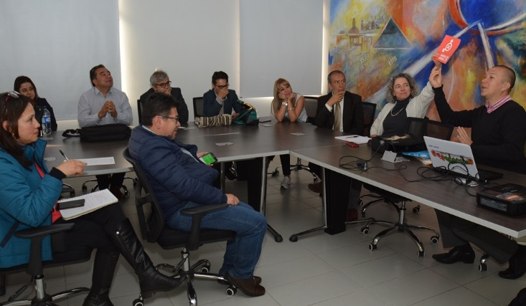
Luisa Cremonese Coordinadora territorial del Programa de las Naciones Unidas para el Desarrollo PNUD, se reunió con el Alcalde de Pasto Pedro Vicente Obando Ordóñez y funcionarios de las diferentes dependencias, para analizar y evaluar los 17 Objetivos de Desarrollo Sostenible ODS y la manera como se están cumpliendo en el Plan de Desarrollo ‘Pasto Educado Constructor de Paz’.
La señora indicó que, esta reunión se realiza con el objetivo de que la Alcaldía de Pasto tenga un compromiso explícito con respecto a las metas de los Objetivos de Desarrollo Sostenible ODS, para una vida digna para toda la ciudadanía de Pasto.
“El Plan de Desarrollo de Pasto presenta muchas coincidencias con los objetivos de desarrollo sostenible. Creemos que es importante hacer evidente y llevar al conocimiento de la población y otras entidades este compromiso: el primero para ayudar a la Alcaldía a responder mejor las metas, y el segundo para que otras entidades se sumen al desafío”, indicó la funcionaria de la cooperación internacional.
Por su parte el mandatario local comentó que, “vamos hacer un análisis, reconstruir acciones, de los 17 objetivos de fueron los que guiaron el plan de desarrollo del municipio. Lo importante son las metas que ya están, y con esto traeremos mejor calidad de vida de la comunidad en general. El 5 y 6 de octubre se realizará el foro abierto a la ciudadanía, ‘Frontera, Paz y Empresa’ en la Cámara de Comercio y en ese espacio se lanzará un pacto nariñense, para los Objetivos de Desarrollo Sostenible, ODS”.
Javier León, representante del Programa de las Naciones Unidas para el Desarrollo PNUD, manifestó que existen coincidencias entre los 16 Objetivos para el Desarrollo Sostenible ODS, y el Plan de Desarrollo Municipal. En donde, de las 169 metas de los ODS, 39 concuerdan con el Plan de Desarrollo y es de resaltar puesto que son pocos los municipios en Colombia que alcanzan un 23% de metas que le apuntan al Desarrollo Sostenible, cuando las metas nacionales llegan hasta el 16%.
Información: Jefa de Asuntos Internacionales, Ingrid Legarda Martínez. Celular: 3216473438
Somos constructores de paz

MÁS DE 8.000 PERSONAS PARTICIPARON EN LA CAMINATA 5K POR LA SALUD, LA PAZ Y LA RECONCILIACIÓN
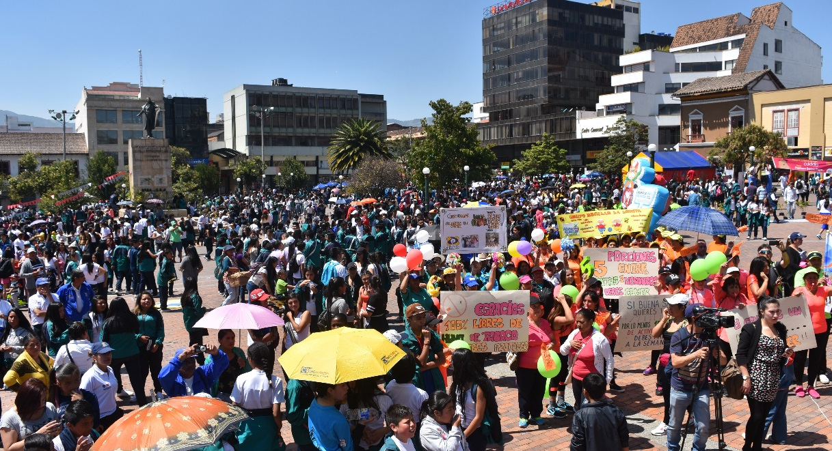
En el marco del Día Sin Carro desarrollado hoy en la capital de Nariño, la Administración Local a través de la Secretaría de Salud y El Instituto Pasto Deporte a través de su Programa de Hábitos y Estilos de Vida Saludable "Zarandéate Pasto", llevaron a cabo con una masiva participación ciudadana la Caminata 5k por la Salud, la Paz y la Reconciliación.
Desde muy temprano niñas, niños, jóvenes, mujeres, hombres y adultos mayores de los diferentes sectores de Pasto llegaron al Parque de Santiago. Desde este lugar de concentración un río humano lleno de colorido y alegría comenzó el recorrido de 5 kilómetros, que los llevó por diferentes puntos intermedios donde los monitores de "Zarandéate"realizaron sesiones de Actividad Física para todos los asistentes.
Sin importar la fuerte temperatura que acompañó la jornada, cientos de personas se unieron al recorrido en distintos sectores hasta llegar a la Plaza de Nariño, donde fueron recibidos por el Alcalde de Pasto Pedro Vicente Obando, quien saludó a todos los caminantes y les expresó un mensaje de gratitud y de reconocimiento por seguir cuidando su salud a través de los programas que desarrolla en Ente Deportivo Local.
En el corazón de la ciudad, el Instituto Pasto Deporte desarrolló bajo la orientación de sus monitores diferentes acciones, que incluyeron una multitudinaria Maratón de Actividad Física y Recreación Dirigida para la niñez a través de los inflables y la pintura con las manitas creativas.
Fue muy destacada la participación en esta caminata 5K de las Instituciones Educativas INEM, Artemio Mendoza, ITSIN, Aurelio Arturo Martínez, al ICBF y a la institución INEC.
Pasto Deportes y la Secretaría de Salud le recuerdan a la comunidad que “si buena salud quieres tener: Por lo menos 150 minutos de Actividad Física a la semana debes hacer, 5 porciones entre frutas y verduras al día debes comer, espacios 100% libres de humo de tabaco debes proteger y con paz un mejor país podremos ver”.
Información: Director Pasto Deporte Pedro Pablo Delgado Romo. Celular: 3002987880 pedrodelgado1982@gmail.com
Somos constructores de paz

TERTULIA ‘LA PLAZA DE SIEMPRE’, DIÁLOGOS, IDENTIDADES Y REFLEXIONES DE LA PLAZA DE NARIÑO EN LA SEMANA DE LA MOVILIDAD SOSTENIBLE, SEGURA Y SALUDABLE
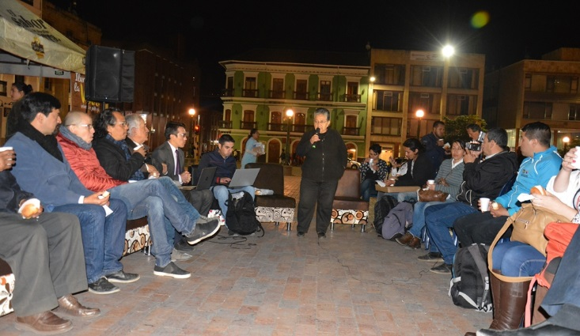
Con el propósito dialogar sobre la historia, acontecimientos y cambios que ha tenido la Plaza de Nariño a través del tiempo, la Dirección de Espacio Público de la Alcaldía de Pasto, se unió a la Semana de la Movilidad Sostenible, Segura y Saludable 2017 con la Tertulia ‘La Plaza de Siempre’, diálogos, identidades y reflexiones de la Plaza de Nariño.
En la jornada participaron, docentes e historiadores conocedores de la Plaza de Nariño tales como: Álvaro Claudio Bárcenas, docente Jaime Fonseca, Docente Leonardo Mesías, William Arturo Yaqueno, la señora Pastora Mosquera, así mismo, Carlos Guillermo Ordoñez Narváez, relatos históricos de las personas quienes vivieron el cambio que ha pasado el Parque central, sus historias alrededor de las vivencias, además de la gente que labora en la plaza hace más de 5 décadas, ellos como protagonistas del día a día. Todo en el marco del proyecto, Tu Ciudad un Espacio para el Arte.
Entre las historias contadas de la antigua plaza central fueron: que antes existían las pilas de agua, donde la gente aprovechaba para lavar ropa y los niños jugar; el recorrido que realizó Neftalí Benavides, un cronista que le dio el contorno a la plaza; el Pasaje Corazón de Jesús existía un colegio de niñas; la Casa de los Navarrete, grandes comerciantes de Pasto; entre otras historias que maravillaron al público asistente.
Fredy Andrés Gámez, Director de Espacio Público indicó que, este encuentro realizado por Espacio Público y Secretaría de Tránsito y Transporte nos permite conocer parte de la historia de la Plaza de Nariño, contada desde las mismas personas que han trabajado, no solamente desde los historiadores, sino que conocerlo desde esas historias ocultas, que muchas veces no están en los libros pero que estas personas han vivido como tal el proceso histórico de esta plaza y como ha sido su configuración a través de los años.
Alejandra Ramírez, participante de la Tertulia, indicó que el evento es bueno porque rescata la plaza pública como lugar de encuentro, y que eso es algo que se ha venido perdiendo en la ciudad. Dijo que “se escogen otro tipo de lugares para hacer estos eventos y es bueno rescatar la plaza”.
Información: Director de Espacio Público, Fredy Andrés Gámez Castrillón. Celular: 3188779455
Somos constructores de paz

SECRETARÍA DE PLANEACIÓN ADELANTA PROCESO DE ESTRATIFICACIÓN DE NUEVAS ZONAS URBANÍSTICAS DE LA CIUDAD

La Secretaría de Planeación del Municipio de Pasto en cumplimiento de la normatividad nacional que en este momento la regula el Departamento Administrativo Nacional de Estadística-Dane, adelanta el proceso de estratificación de los nuevos desarrollos urbanísticos que se construyen en la ciudad.
De acuerdo a unas metodologías que ha diseñado el Departamento Nacional de Planeación y el Dane, se establece el estrato al cual pertenecerían estas viviendas.
Como parte del proceso metodológico se evalúa: el lado de la manzana donde están las nuevas viviendas, se analiza el entorno urbanístico, las vías de acceso, si sobre ese el lado de manzana hay viviendas con entrada principal, el tipo de andén, de ante jardín, el tipo de garajes y fachadas que predominan en ese sector.
“Toda esta información se lleva a un software teniendo en cuenta la zona geoeconómica de la zona que establece el Instituto Geográfico Agustín Codazzi lo que permite asignar el estrato”, indicó Jorge Enríquez García Coordinador de Estratificación de la Secretaría de Planeación.
Este proceso se desarrolla con el Comité Permanente de Estratificación en el cual hacen parte representantes de las empresas de servicio público, delegados de la comunidad, la Personería Municipal, un veedor de la comunidad, el alcalde y la Secretaría de Planeación.
Información: Secretario de Planeación, Afranio Rodríguez Rosero. Celular: 3155597572 afraniorodriguez@gmail.com
Somos constructores de paz
MÁS DE 300 PERSONAS FUERON SENSIBILIZADAS EN PREVENCIÓN DE VIOLENCIA POR LA OFICINA DE GÉNERO
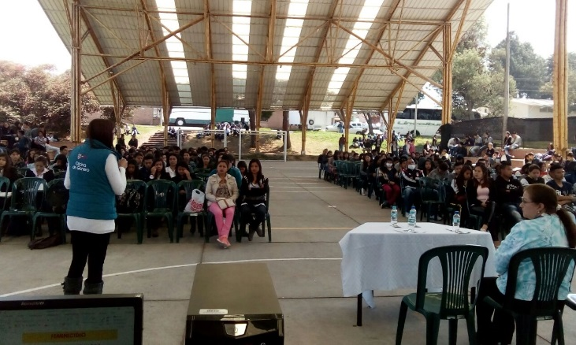
La Oficina de Género de la Alcaldía de Pasto socializó, con diferentes públicos como estudiantes, instructores y personal administrativo del Servicio Nacional de Aprendizaje SENA, así como de la Universidad Autónoma de Nariño; madres comunitarias y jóvenes de la Escuela de Género de la Dirección de Juventud, la Ley 1257 de 2008, que tiene como objetivo sensibilizar, prevenir y sancionar: la violencia, sus tipos y la discriminación contra las mujeres; y la Ley 1761 de 2015 o Ley Rosa Elvira Cely que pone de manifiesto que los asesinatos de mujeres deben ser atendidos, investigados y judicializados teniendo en cuenta las condiciones específicas.
La contratista profesional Rocío Coral Melo, de la Oficina de Género, indicó que si bien es cierto que hay desconocimiento de la normatividad, también existe una buena disposición por conocer y replantear situaciones que van en contra de los derechos de las mujeres y que en la cotidianidad pasan desapercibidos, como el acoso callejero.
Información: Jefa Oficina de Género, Karol Eliana Castro Botero. Celular: 3132943022
Somos constructores de paz

SE DESARROLLÓ CON ÉXITO TALLER DE PROSPECTIVA INSTITUCIONAL EN EL MARCO DEL PLAN MAESTRO DE MOVILIDAD Y ESPACIO PÚBLICO QUE DIRIGE AVANTE SETP
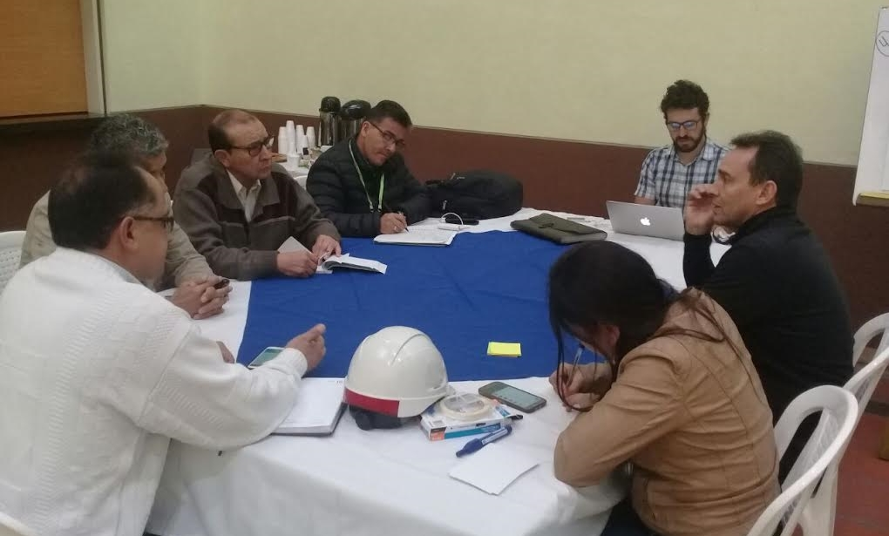
La firma Movilidad Sostenible, bajo la supervisión de Avante SETP, desarrolló el día miércoles 20 de septiembre en horas de la mañana el Taller Prospectiva Institucional en el marco del Plan Maestro de Movilidad y Espacio Público, que se encuentra en la fase de Planeación y formulación Diagnóstica, realizándose bajo un proceso participativo.
El taller Interinstitucional contó con representantes de las Secretarías de Tránsito y Transporte Municipal, Cultura, Planeación y Empresas como Cedenar, Sepal, Findeter, CAF, entre otras, aportando desde sus conocimientos, en temáticas como Urbanismo, y Transporte, Jurídico- Financiero y Socio Ambiental en la capital nariñense.
Construyendo así, una base de información de tipo cualitativo que permita planear desde dos escenarios, el real y el esperado, los alcances de movilidad que plantea el Plan Maestro de Movilidad y Espacio Público en nuestra ciudad.
Información: Gerente Avante Diego Guerra. Celular: 3155800333 guerradiegoc@hotmail.com
Somos constructores de paz

DIRECCIÓN ADMINISTRATIVA DE PLAZAS DE MERCADO PROMUEVE LA CAPACITACIÓN DE SUS USUARIOS
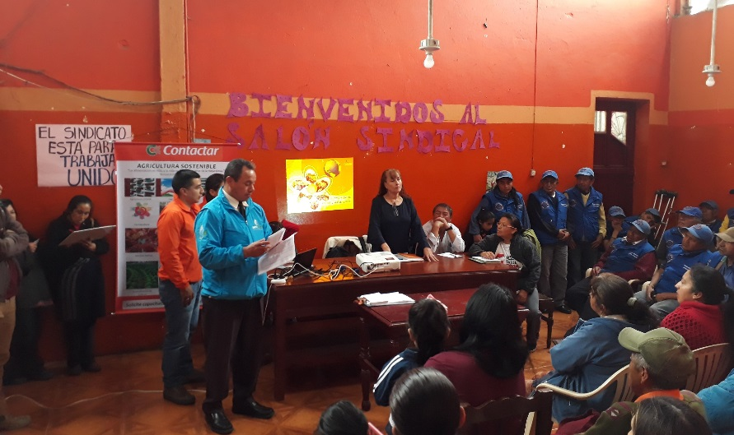
Mediante alianza institucional, la administración municipal a través de la Dirección Administrativa de Plazas de Mercado y la Empresa Contactar, realizaron la capacitación de Educación Financiera, dirigido a los usuarios y a la Asociación Comunitaria de la plaza de mercado El Tejar, llevado a cabo en el salón sindical de la misma.
Información: Directora Administrativa de Plazas de Mercado, Blanca Luz García Mera. Celular: 3185548374
Somos constructores de paz

LA SECRETARÍA DE SALUD SIGUE DESARROLLANDO DIFERENTES ACTIVIDADES QUE ENMARCAN LA CELEBRACIÓN DE LA SEMANA DE HÁBITOS Y ESTILOS DE VIDA SALUDABLE
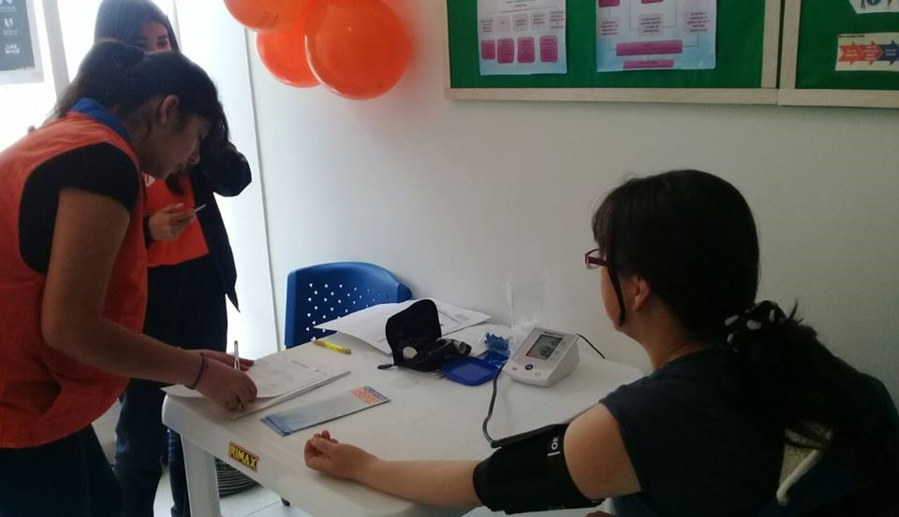
Dentro de las actividades que enmarcan la Semana de Hábitos y Estilos de Vida Saludable, está el lanzamiento de la estrategia “Conoce tu riesgo, peso saludable”, impartida por el Ministerio de Salud y Protección Social desde el anterior año y pretende avanzar de manera progresiva, en la implementación de todo el ciclo de gestión del riesgo cardiovascular en las Instituciones prestadoras de salud.
Esta estrategia aplica un tamizaje de riesgo cardiovascular con el fin de identificar factores de riesgo en las personas mayores de 18 años, que pueden conllevar en un futuro, a padecer enfermedades crónicas.
Este lanzamiento se está llevando a cabo en diferentes puntos de la ciudad como la Universidad Cooperativa, quien se vincula a este lanzamiento, gracias al entrenamiento virtual impartido por el Ministerio de Salud y Protección Social con sus programas de medicina y enfermería; por su parte, en la Universidad Mariana y en la Universidad de Nariño, en su Sede VIPRI, se ubican otros puntos de tamizaje, apoyados por la ESE Pasto Salud y respaldada por profesionales en medicina y enfermería debidamente capacitados.
Esta celebración es tomada como abrebocas, para la implementación del ciclo de gestión del riesgo cardiovascular y es la entrada a la implementación de las rutas integrales de atención para el riesgo cardiovascular.
Hay que aclarar, que la estrategia “Conoce tu riesgo, peso saludable”, no es aún, una estrategia formalmente implementada en las instituciones prestadoras de salud, precisamente, se aprovechó esta Semana, para hacer el lanzamiento con entrenamientos previos, y se los puso en práctica. El Ministerio capacitará poco a poco a las demás Instituciones.
Información: Secretaria de Salud Diana Paola Rosero. Celular: 3116145813 dianispao2@msn.com

Somos constructores de paz

GERENTE DE AVANTE SETP, PARTICIPÓ EN EL CUARTO ENCUENTRO REGIONAL DE INFRAESTRUCTURA.
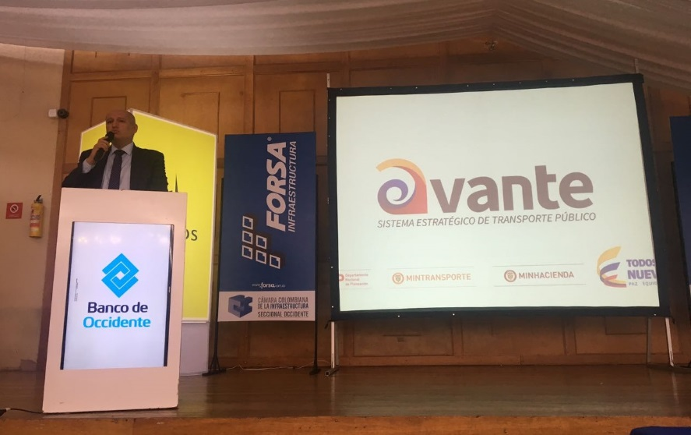
El ingeniero Diego Guerra Burbano, gerente de Avante SETP, participó el día 21 de septiembre en el Cuarto Encuentro Regional de Infraestructura. Evento organizado por la Cámara Colombiana de la Infraestructura seccional Sur occidente.
En el panel "Pasto y su Infraestructura Urbana", se dio a conocer las experiencias que viene adelantando el municipio a través de Empopasto, Secretaría de Infraestructura y Avante. El ingeniero Guerra resaltó los principales avances en la implementación del Sistema Estratégico de Transporte Público para la ciudad de Pasto, no sólo desde el componente de infraestructura sino también desde el componente tecnológico.
Además, el gerente de Avante, presentó las principales inversiones que la entidad ha realizado en estos aspectos y resaltó el compromiso al asumir los retos que se vienen en los próximos dos años, ejecutando proyectos para fortalecer y modificar a Pasto, entre ellos, el de la Carrera 27, como eje articulador oriente – occidente de la ciudad, que transformará el centro histórico de la misma, y el de la Calle 18, sector universitario, que se realizarán bajo un modelo de movilidad sostenible, priorizando al peatón, al ciclista y al Sistema Estratégico de transporte Público.
Así también se prevén intervenciones en otras zonas de la ciudad, como el proyecto de la Calle 17 entre carreras 22 y 27, y el de la Carrera 4ta, obra importante para conectar el sector sur oriental de la ciudad con la salida al sur.
Finalmente, reiteró que la Infraestructura es el camino, pero el ofrecerle a la ciudad de Pasto un Sistema Estratégico de Transporte Público cómodo, eficiente y seguro, que mejore la calidad de vida de los habitantes es la meta.
Información: Gerente Avante Diego Guerra. Celular: 3155800333 guerradiegoc@hotmail.com
Somos constructores de paz

RESULTADOS DE LA CONVOCATORIA DEL SISBÉN IV EN CARGOS TEMPORALES EN EL MUNICIPIO DE PASTO
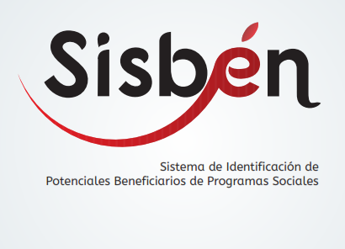
La Alcaldía de Pasto informa que el Departamento Nacional de Planeación DNP y el Fondo Financiero de Proyectos de Desarrollo FONADE han remitido el listado de las personas que presentaron el curso virtual y la evaluación y las cuales fueron certificadas, este listado puede ser consultado en el siguiente link:
http://www.pasto.gov.co/index.php/prensa-y-noticias y dar clic en CERTIFICADOS POR ROL. (Documento Excel).
Los seleccionados son las personas que obtuvieron los puntajes más altos y que alcanzaron un cupo teniendo en cuenta lo siguiente:
Para el rol de Supervisores: los primeros 45 puntajes; para el rol de Encuestadores: los primeros 179 puntajes; para el rol de Enumeradores: los primeros 25 puntajes; para el rol de Coordinadores de Campo: los primeros 11 puntajes.
Los seleccionados deberán presentar su hoja de vida, con todos los soportes en la oficina SISBÉN ubicada en la calle 18 No. 19-54 Centro (antigua Caja Agraria) a partir de este miércoles 20 de septiembre hasta el día viernes 22. El plazo no se extenderá, y esta será la única fecha, en el horario de 8:00 a 12 m y de 2:00 a 6:00 pm. La hoja de vida se debe presentar de la siguiente manera:
Descargar y diligenciar el formato de Radicación de Hoja de Vida en el siguiente link:
http://www.pasto.gov.co/index.php/prensa-y-noticias y dar clic en FORMATO RADICACIÓN DE HOJA DE VIDA SISBÉN IV.
Anexar la documentación indicada en el FORMATO RADICACIÓN DE HOJA DE VIDA SISBEN IV, en el mismo orden y con número de folio.
Por directrices del DNP y FONADE las personas que se presenten a realizar su hoja de vida, deben tener en cuenta que deben llevar todos los documentos completos, si falta algún documento o no se presentan dentro de las fechas estipuladas, ya no se les tendrá en cuenta y se procederá a seguir con las personas que continuarían en el listado.
Para mayor información comunicarse con SISBÉN Pasto, al teléfono: 7333315 Ext 4001 o al correo electrónico: sisben@pasto.gov.co
Información: Coordinadora SISBEN – Sandra Ramos - Celular: 3177206439
Somos constructores de paz

PASTO CELEBRA EL DÍA MUNDIAL DEL TURISMO, “EL TURISMO SOSTENIBLE COMO INSTRUMENTO DE DESARROLLO” CON CICLO PASEO FAMILIAR POR LOS CORREGIMIENTOS DE MAPACHICO Y GENOY
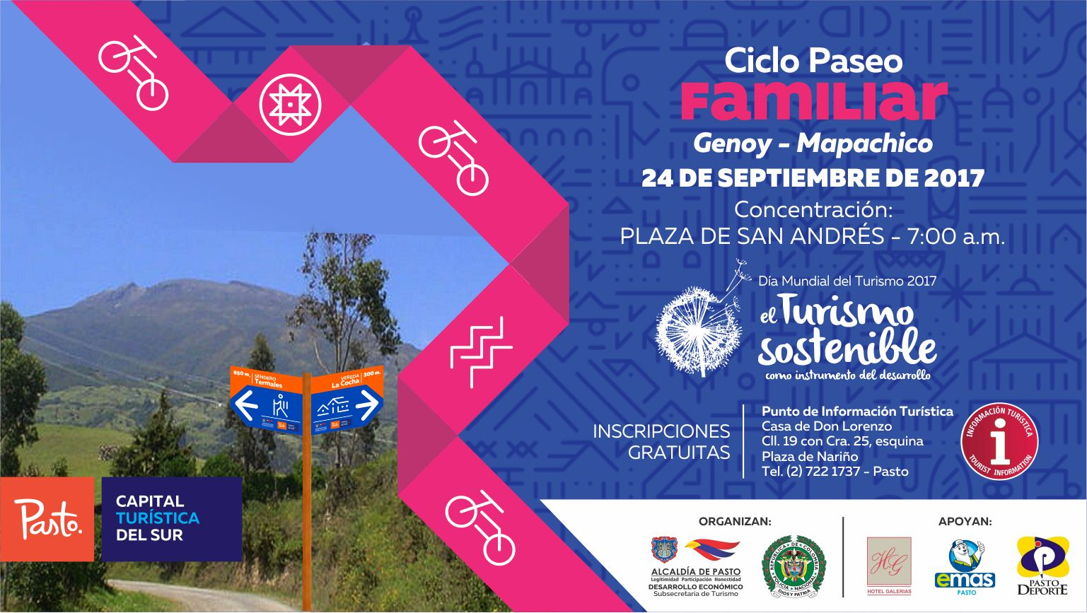
La Subsecretaría de Turismo de la Alcaldía de Pasto en articulación con la Policía de Turismo MEPAS, realizará este 24 de septiembre, en conmemoración al Día Mundial del Turismo, un Ciclo Paseo Familiar hacia los corregimientos de Mapachico y Genoy, este evento pretende dar conocer las rutas que se pueden realizar en estos sitios, tanto para caminatas como en ciclo paseos, contando con una buena señalización hacia las aguas termales, para que cada día crezca más el número de sus visitantes.
La campaña “el turismo sostenible como instrumento de desarrollo”, permite que la práctica de esta actividad, propicie una mejor calidad de vida, y contribuya con el fortalecimiento de la protección del medio ambiente, la defensa del patrimonio cultural diverso y la promoción de la paz en el mundo.
Esta jornada se realizará con el apoyo de Pasto Deportes, Enbiciclate, EMAS, Hotel Galerias Y Cilopasto.
Información: Subsecretaria Turismo, Elsa María Portilla Arias. Celular: 3014005333
Somos constructores de paz

CUARTA ENTREGA DE INCENTIVOS DEL AÑO 2017 PROGRAMA MÁS FAMILIAS EN ACCIÓN
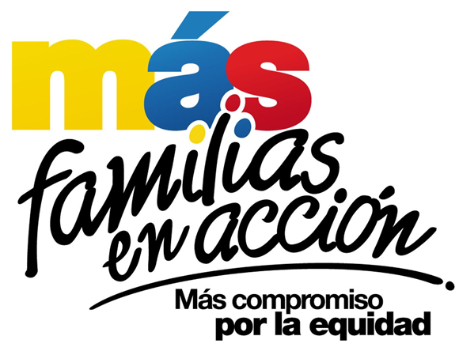
La Secretaría de Bienestar Social a través del programa “Más Familias en Acción” informa el cronograma de la cuarta entrega de incentivos del año 2017 a través de dos modalidad: GIRO y por la aplicación “Daviplata”
Para el pago de modalidad GIRO, debe presentarse el titular de manera personal con los siguientes requisitos:
Cédula original
Copia de la Cédula ampliada al 150%
Número de código de Familia
El cronograma de pagos por GIRO se establece de la siguiente manera:
Fecha | Pico y cédula  (último número de la cédula) | Lugar | Horario de atención
19 de septiembre | 1 – 2 | Coliseo Suroriental  Barrio El Lorenzo | 8:00 am a 4:00 pm  Jornada continua
20 de septiembre | 3 - 4 - 5
21 de septiembre | 6 – 7
22 de septiembre | 8 – 9 – 0
23 de septiembre | Todos los números

Con respecto a los pagos por la aplicación “Daviplata” (los que la activaron en el Celular), el pago de incentivos comienza el 19 de septiembre y termina el 8 de octubre.
Para el cobro se debe hacer uso de la aplicación DAVIPLATA – “SACAR PLATA”, con el código de seis dígitos; posteriormente pueden acercarse a los cajeros DAVIVIENDA de la ciudad.
En el caso de los titulares que tienen dificultad para el cobro de incentivos a través de la aplicación “Daviplata”, pueden acercarse al Coliseo suroriental respetando el pico y cedula para el cobro del incentivo; con los requisitos mencionados anteriormente.
Para este pago de incentivo es importante que tenga en cuenta las siguientes recomendaciones:
No es necesario llegar al sitio de pago desde el día anterior en la noche o la madrugada.
Para el cobro de incentivo solo podrá realizarlo el titular.
Para cualquier novedad o reclamo con daviplata debe llamar al #688 desde su celular.
Información: Secretario de Bienestar Social, Arley Darío Bastidas Bilbao. Celular: 3188342107
Somos constructores de paz

Oficina de Comunicación Social
Alcaldía de Pasto

